Санкт-Петербургский государственный университет телекоммуникаций
им. проф. М.А. Бонч-Бруевича
факультет Информационных систем и технологий

Отчёт по лабораторной работе №2
Тема: «Нахождение передаточной функции и исследование частотных характеристик линейной системы»

Предмет: Основы теории управления

Выполнил: студент группы
.

Санкт-Петербург
2012
Цели работы

- Освоение методов анализа линейной системы по ее структурной схеме, используя средства системы Matlab
- Освоение методов преобразования структурных схем
- Ознакомление с приложением Matlab – Control System Toolbox

Задачи работы

- Найти передаточную функцию системы
- Научиться вводить модель системы в среду Matlab
- Преобразование передаточной функции системы в различные состояния
- Построение частотных характеристик
- Построение карты нулей и полюсов

Исходные данные

Структурная схема линейной системы

s-3

s-1
s-2
s-3
s-1
s-1
s-2
s-2
s-1
s+2
s-1

Выполнение работы

Расчет передаточной функции представленной системы

Обратная связь в конце исходной структуры преобразуется в
следующую эквивалентную передаточную функцию:

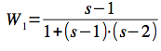
Последовательное соединение звеньев (s-3), (s-2) и W1:

После этих преобразований структура системы получит вид:
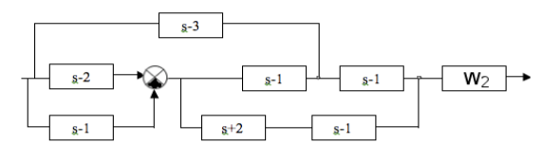
Параллельное соединение звеньев в начале структуры также
можно свести к эквивалентному звену с передаточной функцией:
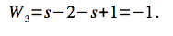
После этого преобразования структура системы примет вид:
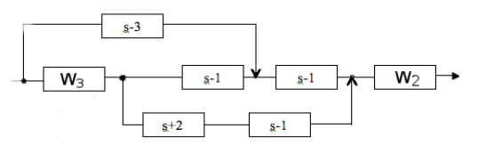
Перенесем вход звена (s-3) со входа блока W3 на его выход. При таком переносе структура системы примет вид:
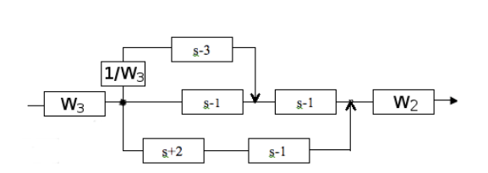
Получим эквивалентное звено параллельного соединения звеньев (s-3)/W₃ и (s-1):
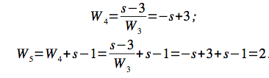
Структура системы примет вид:
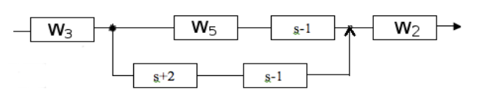
Далее следуют преобразования:
- последовательное соединение звеньев W5 и (s-1):
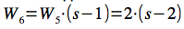
- последовательное соединение звеньев (s+2) и (s-1):
- параллельное соединение звеньев W₆ и W₇:
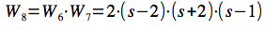

В итоге структура системы упростится к виду:
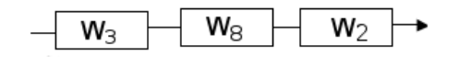

Передаточная функция системы равна:
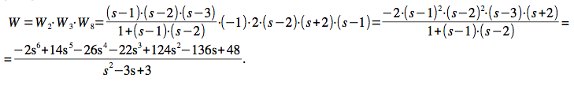

Передаточная функция введена в систему Matlab

>> t=tf([-2 14 -26 -22 124 -136 48],[1 -3 3])

Transfer function:
-2 s^6 + 14 s^5 - 26 s^4 - 22 s^3 + 124 s^2 - 136 s + 48
--------------------------------------------------------
s^2 - 3 s + 3

Построены графики АЧХ и ФЧХ

>> bode(t)

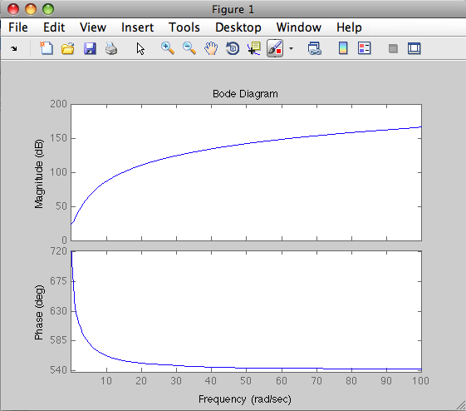

Построены графики логарифмических АЧХ и ФЧХ

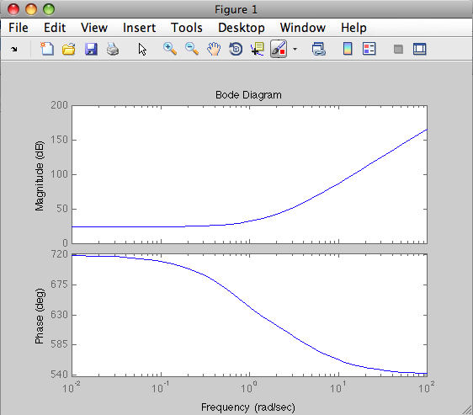

Определена полоса пропускания системы с помощью команды bandwidth

>> bandwidth(t)

ans =

Inf

Построена эквивалентная модель системы в виде «нули-полюса»

>> t_zp=zpk(t)

Zero/pole/gain:
-2 (s+2) (s-2)^2 (s-3) (s-1)^2
------------------------------
(s^2 - 3s + 3)

Найдены нули с помощью функции zero

>> zero(t)

ans =

-2.0000
3.0000
2.0000
2.0000
1.0000
1.0000

Найдены собственные частоты, коэффициент затухания и полюса с помощью функции damp

>> [wo,ksi,pol]=damp(t)

wo =

1.7321
1.7321

ksi =

-0.8660
-0.8660

pol =

1.5000 + 0.8660i
1.5000 - 0.8660i

Построена карта нулей и полюсов

>> pzmap(t)

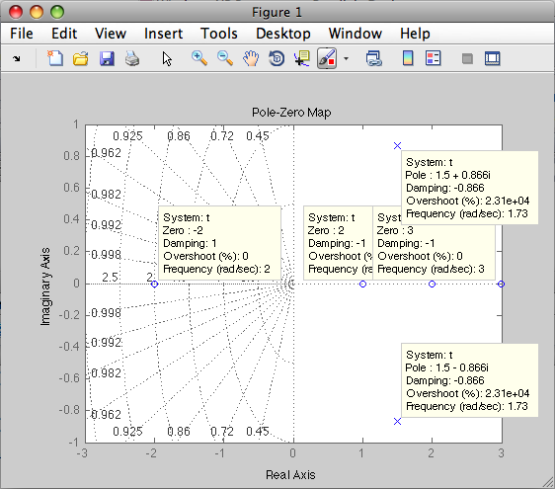

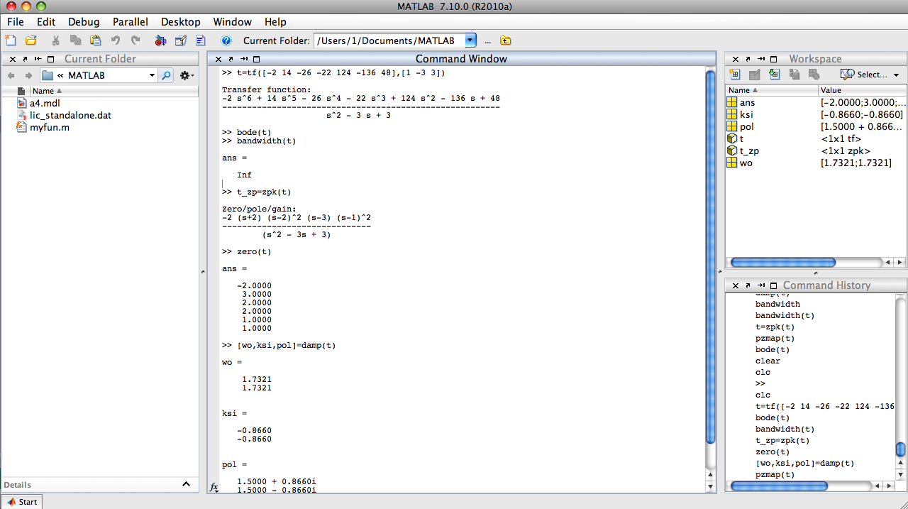

Вывод

Найдена передаточная функция системы и исследованы частотные характеристики линейной системы, освоены методы анализа линейной системы по ее структурной схеме и преобразования структурных схем, изучено приложение Matlab – Control System Toolbox.

